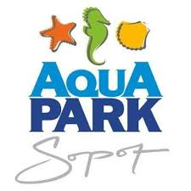
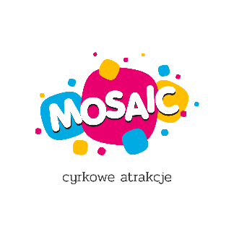

Program turnusu:
- Zabawy ruchowe, integracyjne
- Warsztaty żonglerki
- Robienie biżuterii
- Warsztaty plastyczne
- Domowe SPA DYI (robimy mydełka, kule do kąpieli)
- Spacery nad morze
- Animacje językowe
- Giga gry
- Poszukiwanie skarbów
- Łamigłówki i quizy

Ramowy plan dnia
Półkolonie w Aquapark Sopot
KREATYWNIE I AKTYWNIE

GODZINA | AKTYWNOŚCI
8.30 - 9.00 | SCHODZENIE SIĘ DZIECI, WYJAŚNIENIE ZASAD SANITARNYCH, ROZPOCZĘCIĘ ZAJĘĆ – ROZGRZEWKA, ZABAWY NA POZNANIE SIĘ I INTEGRACJĘ, „ENERGIZERY” RUCHOWE
9.30 | ZAJĘCIA KREATYWNE W PODGRUPACH: ROBIENIE BIŻUTERII, DOMOWE SPA DYI, ZABAWY PLASTYCZNE, KREATYWNE PROJEKTOWANIE ZE SŁOMEK  (każdego dnia coś innego)
11.00 | PRZEKĄSKA I PRZERWA
11.15 | SPACER LUB ZABAWY RUCHOWE NA ŚWIEŻYM POWIETRZU (POSZUKIWANIE SKARBÓW, GIGANTYCZNE BAŃKI MYDLANE, GIGA GRY: JENGA, LINA, TOR PRZESZKÓD (do wyboru, w zależności od pogody)
13.30 | OBIAD
14.00 | ANIMACJE JĘZYKOWE, WARSZTATY BĘBNIARSKIE, WARSZTATY CYRKOWE  (do wyboru)
16.00-16.30 | POŻEGNANIE

Organizator zastrzega sobie możliwości zmiany w programie.

